Pergunta sobre o carregamento de agregados e data actions, por defeito não têm ordem de carregamento (não sabemos qual é carregado primeiro)

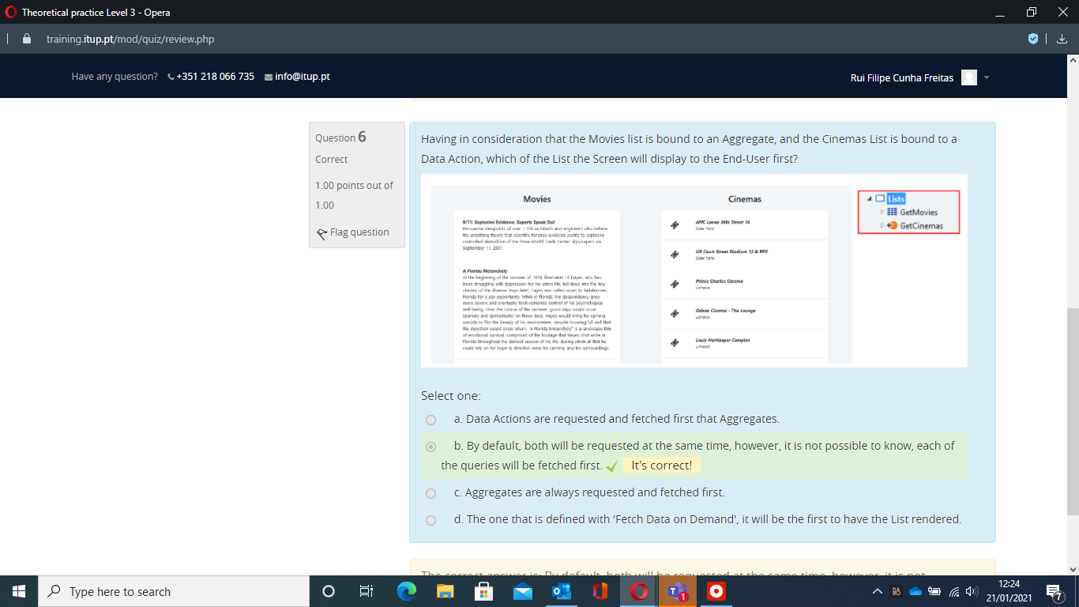

Static entities e o tipo de dados que lá pode ter, não pode referenciar outras entidades apenas se forem também static

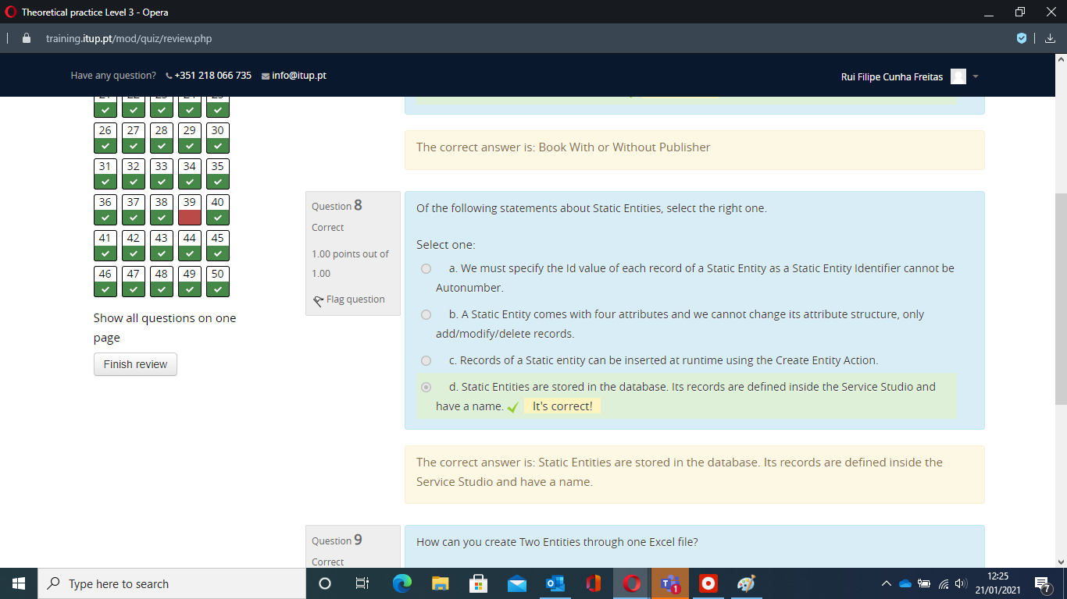

Carregar excel, match das colunas

Validação de forms, quando é que o form continua válido (atenção às opções, quando continua VÁLIDO)

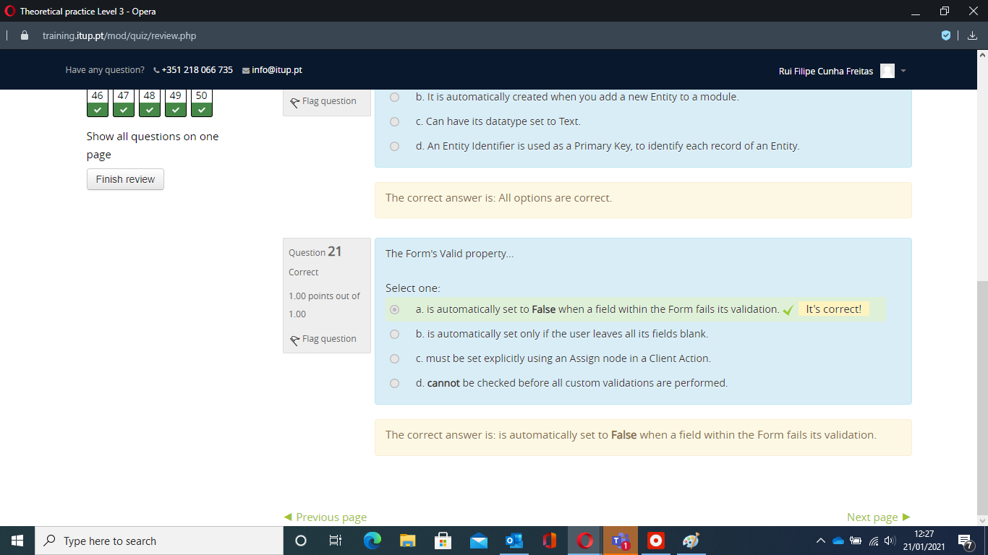

Switch, a primeira condição VÁLIDA é executado, apenas e só 1 condição executada. CUIDADO QUE ELES TENTAM ENGANAR: 2000 é maior que >100 por isso vai para esse ramo, mesmo que o 2º tb seja verdade e pareça mais especifico

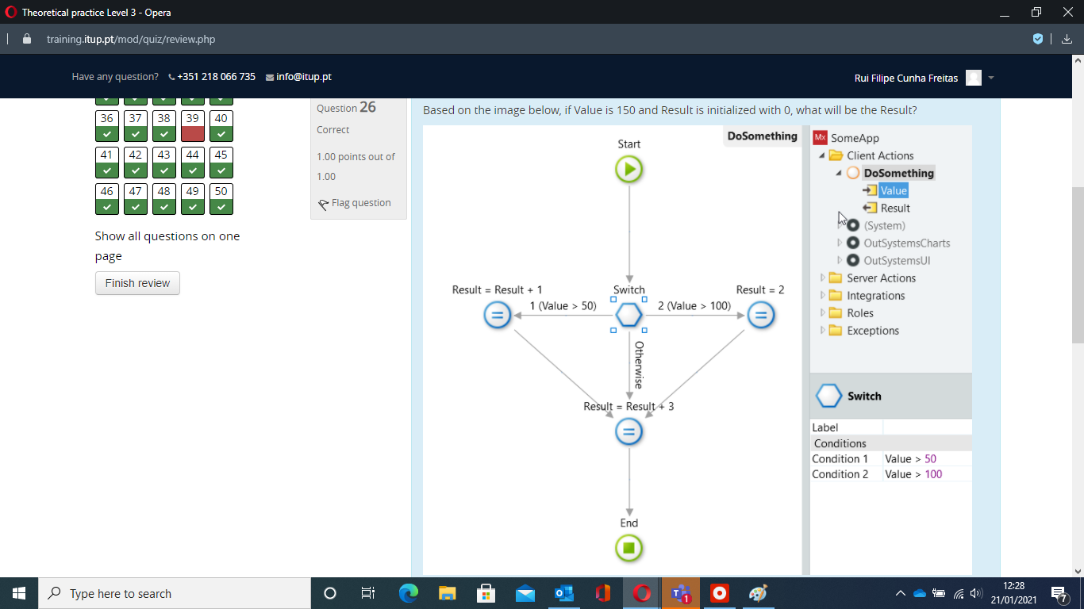

Eventos em blocos, o que precisa, o que manda para o pai caso seja necessário (estrelas selecionadas nos movies)

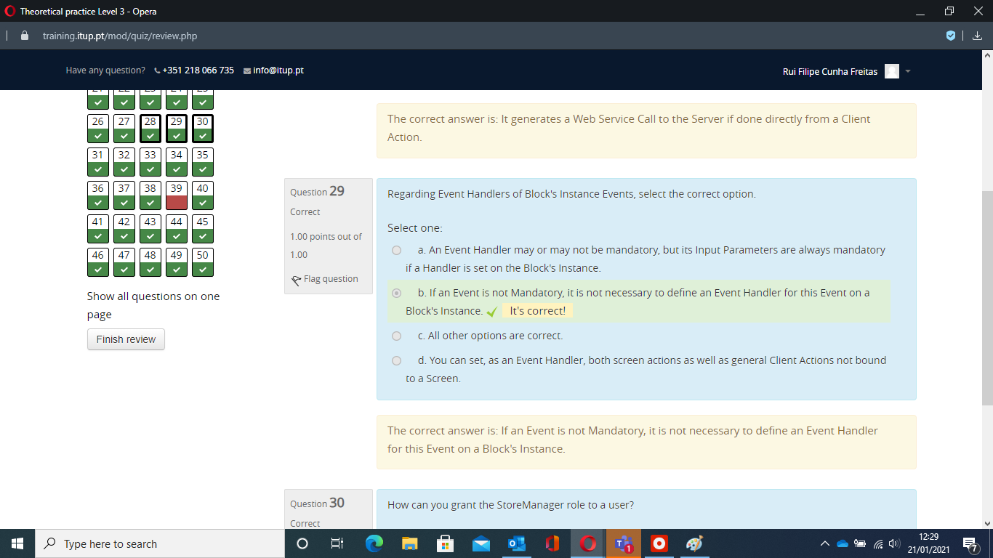

Questão dos roles nos screen, fazer o check role só nas data actions...agregados, screen actions não conseguem fazer essa verificação

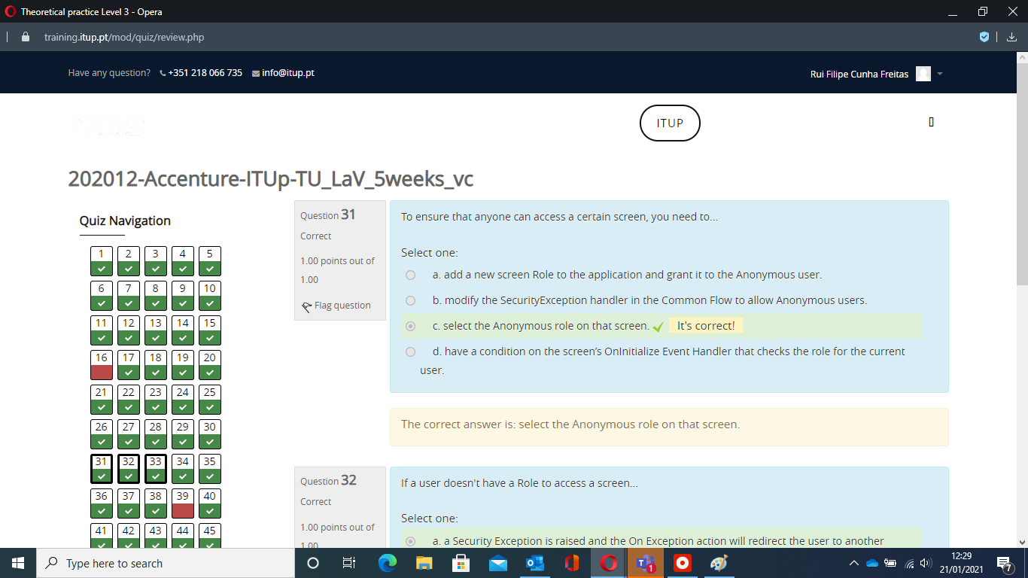

No botão first o valor tem mesmo o nome first, não um id

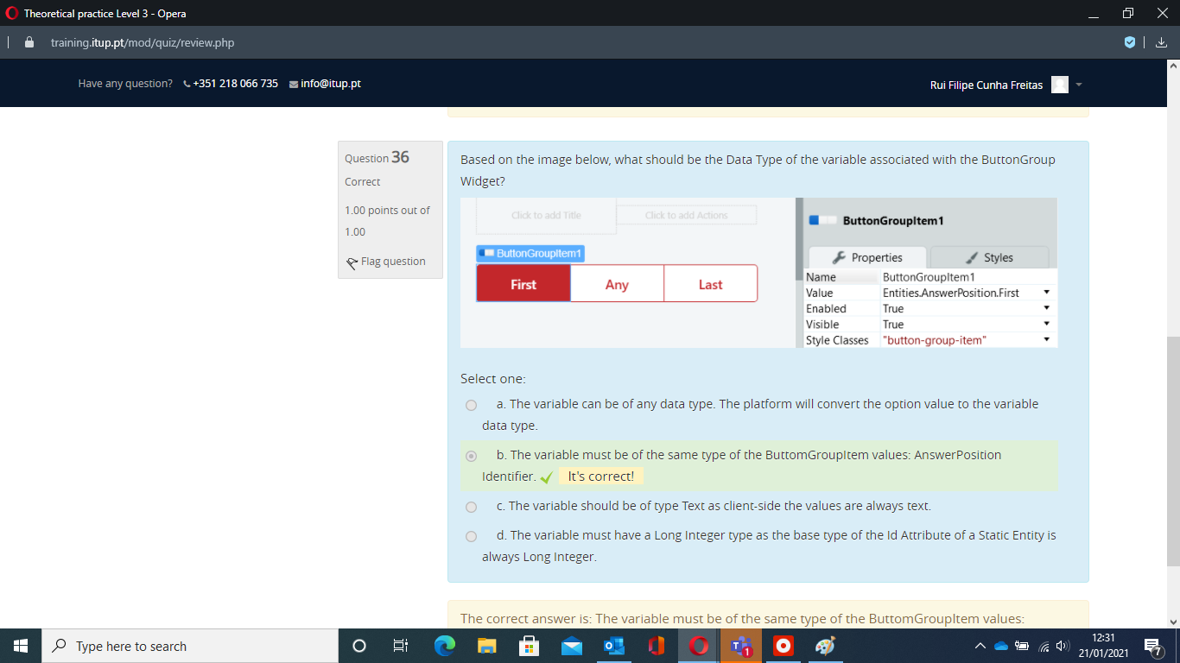

Render dos screens com atualização dos agregados sempre, não precisa do after fetch

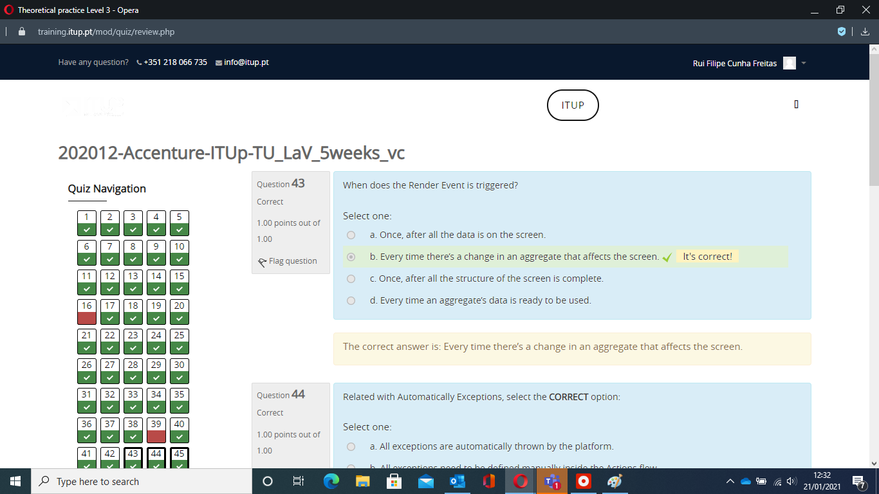

Neste exemplo tinha a seta o UserMovieRating e apontar para juntar à source, que tinha de join é que é criado. Depende se os atributos são mandatórios ou nao.

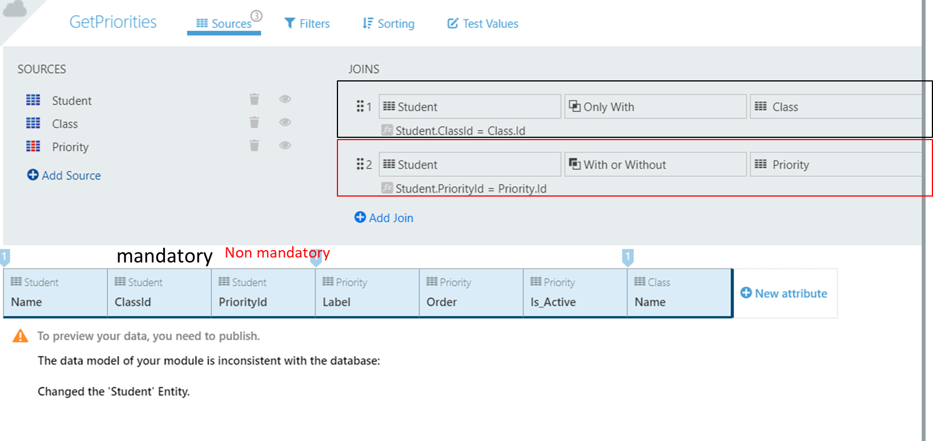

Com as colunas todas a azul quando faço average a um campo qual vai ser o output desse agregado? Apenas o average neste caso.

Com duas sources, todas as colunas azuis, adiciona um atributo calculado, qual vai ser o outuput do agregado? Tudo...ATÉ O PRICE WITHOUT TAX (acho que é o atributo calculado deles)

Debug, parado no start que tipo de informações é que tenho acesso? Falava de variáveis de input, locais do screen (opção certa) e numa opção falava de output da action GetAge, mas não me parece ser a certa pq essa client action ainda não ocorreu logo não sei qual o output

Próximas duas imagens juntas, quando o CreateOrUpdateMovie (BD) tem um erro, que exceção é devolvida no screen? Eu meti all exceptions porque na screen action tem all exceptions handler na server action que vai ser apanhada antes de irmos para a client action.

Quando tenho um screen acessível a toda a gente que tipo de verificação há: anonimo check

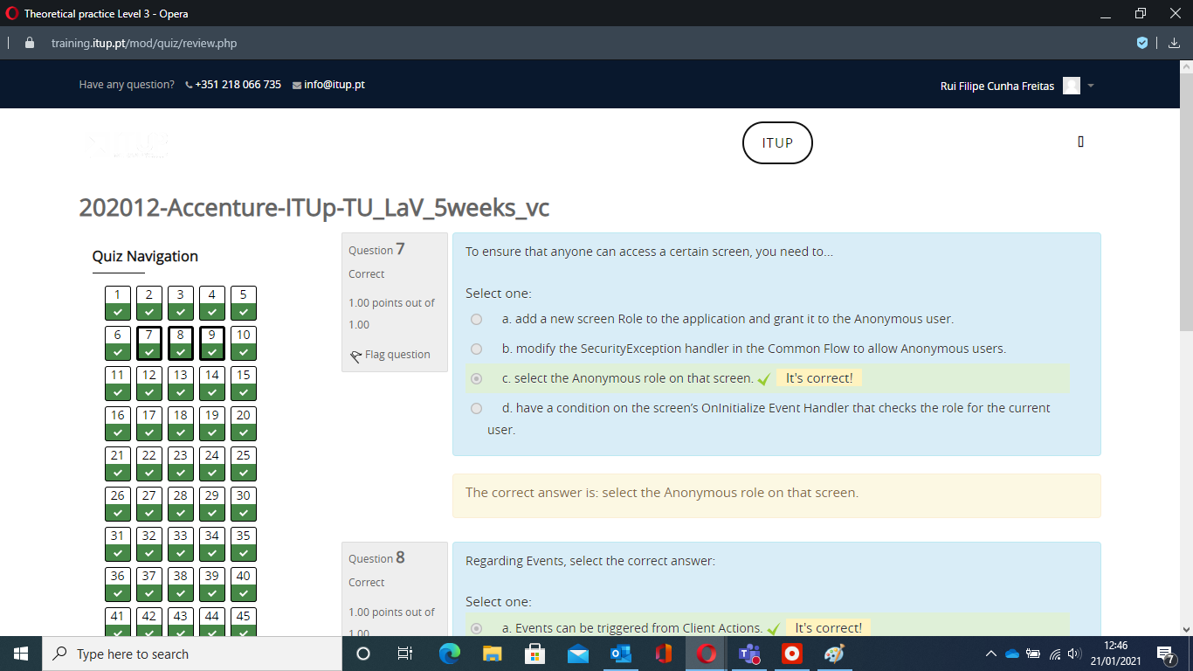

Posso alterar os dados da static entity mas estes só no service studio

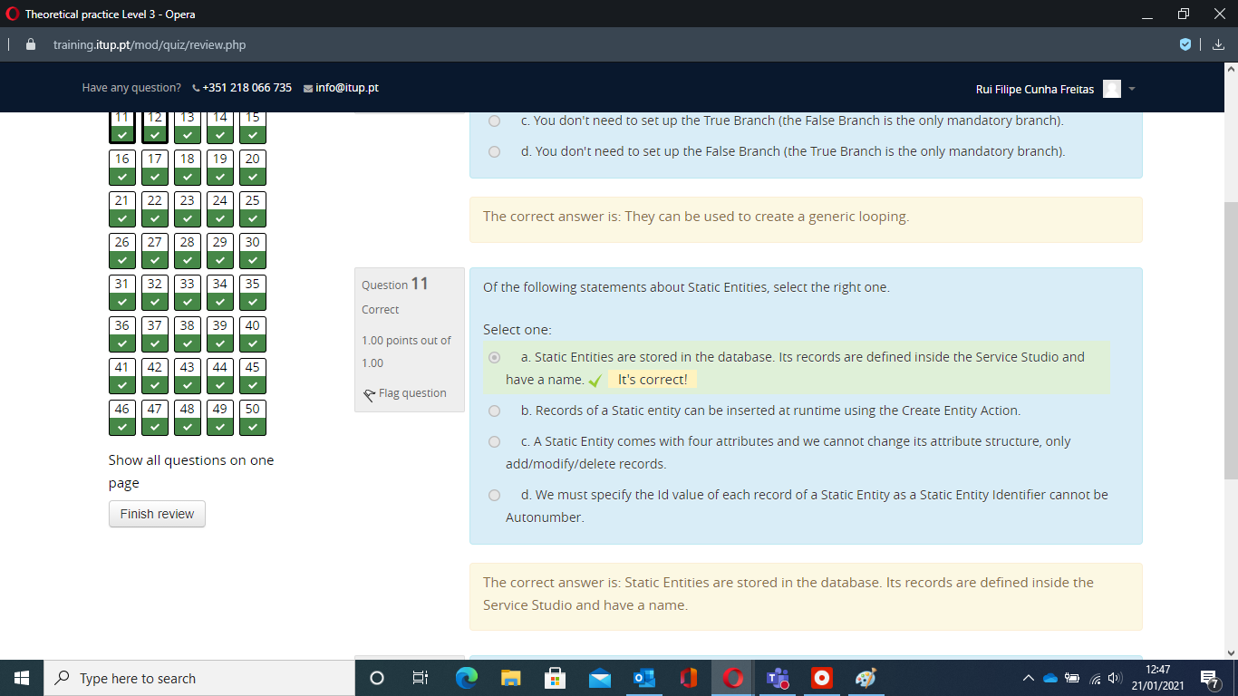

Reação dos blocos a mudanças e a refreshs...uma questão extra é sobre os OnParametersChange onde podem ocorrer: blocos !

Quando acontece o onparameterchange? Sempre que o parent manda novos parametros de input ao bloco

Um agregado similar mas pedia apenas para organizar por 2 atributos, fazer um group by e um count, atenção à ordem da questão.

Uma pergunta sobre agrregados quer contar os comentarios em cada um dos os filmes. Tem de se mudar o join pq está only width para with or without (pq queremos filmes com 0 comentários). Group by movieId, count usercomments.id

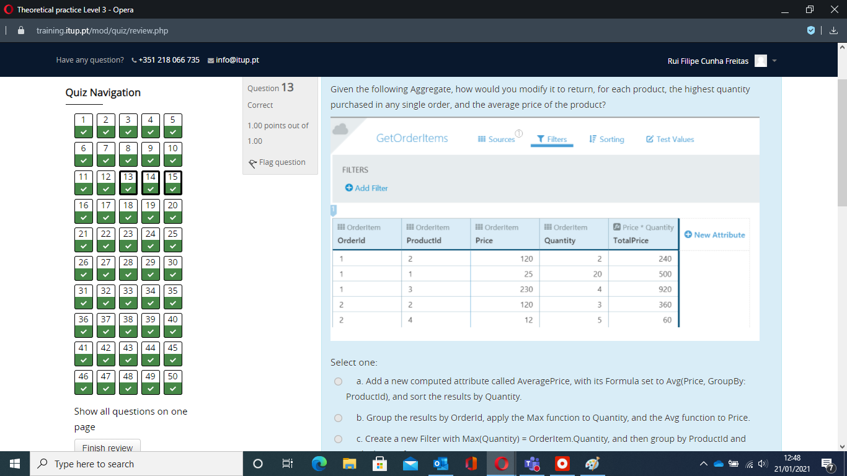

Tipos de dados para client variables e site properties

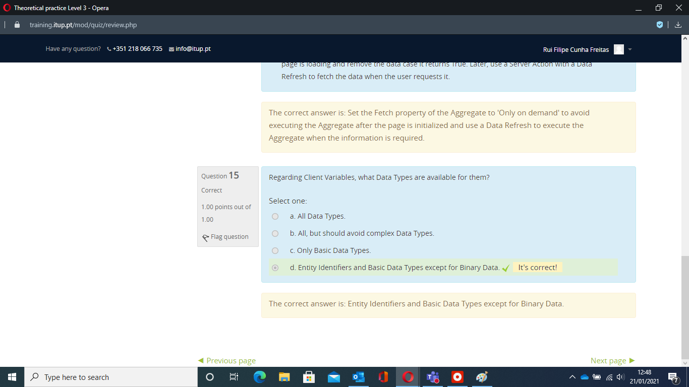

Client Actions com Function No e public No onde podem ser usadas, eu meti que apenas no mesmo módulo de criação.

Qual é o uso comum dos forEach, eu meti que é para iterar uma lista

Mais sobre blocos, ciclos de vida, refresh...

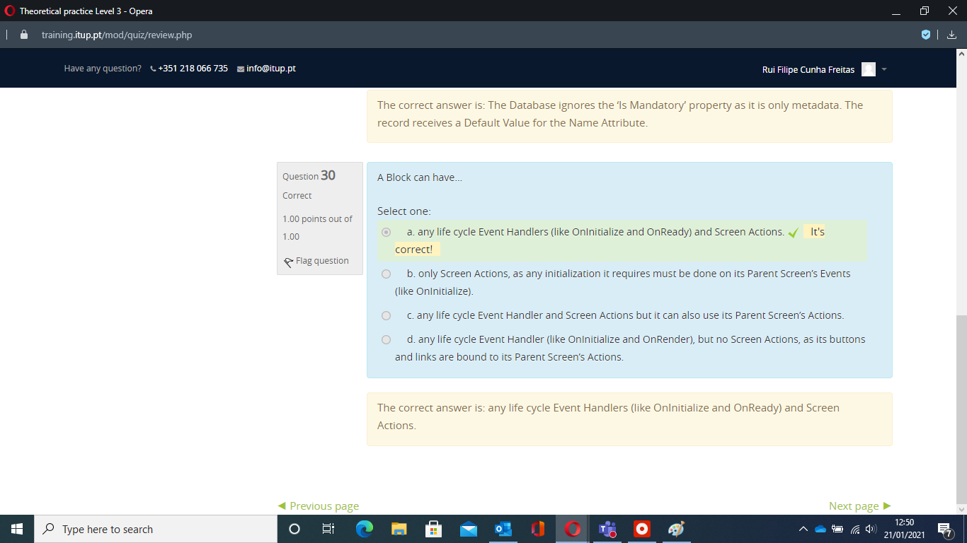

Em OutSystems as entidades e os atributos representam o quê? Tabelas e colunas

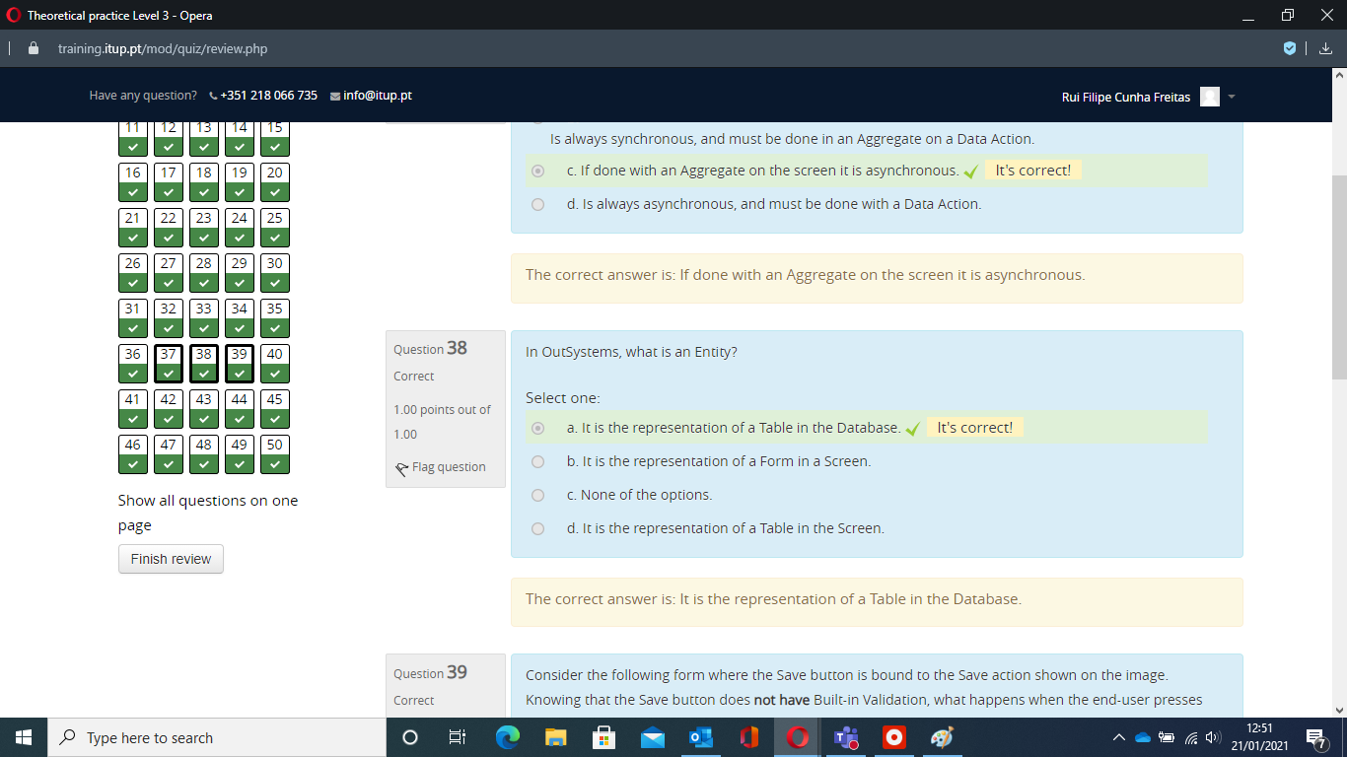

Esta próxima imagem tem um erro, sorry...

Com as built in validations do form ativadas o que é necessário fazer para que não se guarde tipos de dados incorretos na BD? Verificar na action o form valid antes da chamada à BD...

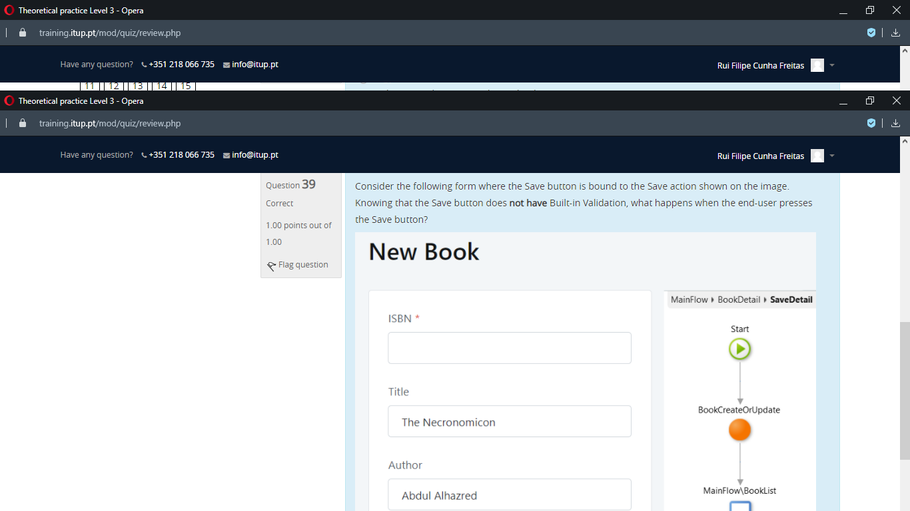

Neste caso se eu carregar em apply a dependência é refrescada automaticamente? Não...

Pergunta para escolher a vdd! Mostra esta imagem e pergunta o que significa? Uma das opções era se carregasse em apply e alterações ficam feitas (essa é falsa)

Pergunta que perguntava a utilidade dos forms? Opções: dar o mesmo estilo, ser mais fácil para fazer as validações (o que faz mais sentido é a validação, mas não tenho a certeza, eu meti o mesmo estilo (pq tinham falado que era esta por terem uma de widget mal) e tive mal uma de widget (MAS PROCURA NA NET, quando metes form aparece logo

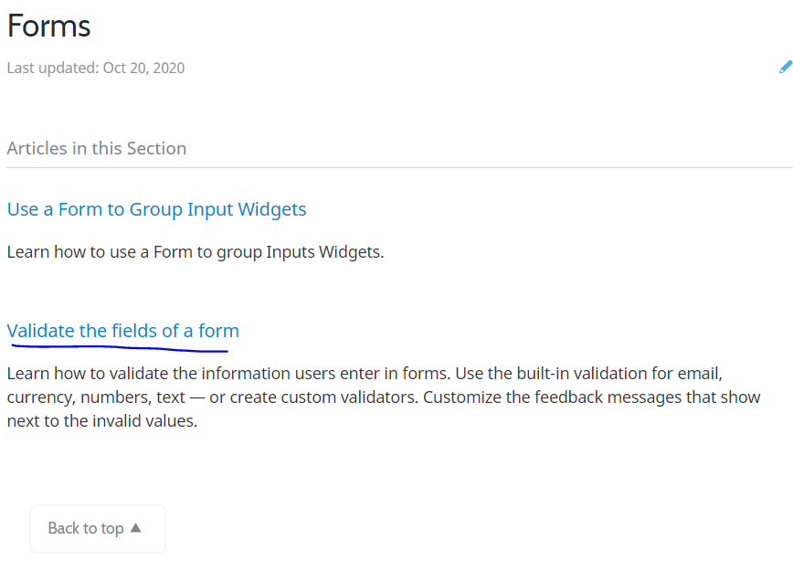

Como é que podemos fazer os fetchs do dados? Selecionar FALSA

-Diretamente com o aggregado do screen

- Com uma data actions e meter agregados

-REST API numa data action

-SQL diretamente ligado ao screen (acho que esta é falsa pq só pode ser usado sql (advanced queries) dentro de data action)

Pergunta: Temos um modulo core e um modulo UI , fazemos alterações no module core o que temos de fazer para aplicar essas alterações no UI? A resposta era refrescar as dependencias no UI e publicar. (cuidado que eles dizem o mesmo para mas metem modulo core para enganar)

Pergunta qual a source de uma lista? Eu acho que será uma lista. Eles metem entities mas isso parece para enganar.

Uma client actions public =no. Pergunta onde pode ser usada: screen action (tinha lá server action para enganar mas as client actions não podem ser usadas em server, só o contrário)

Uma dropdown com GetUsers.List na list source e pergunta qual é a variavel que está associada a esse form: user id, user (penso que será a user id mas confirmem tudo)

Tinha uma que perguntava quando é que o debugger entrava na database exception? Opções mais duvidosas: quando há um erro na ação CreateOrUpdate ou nunca pq não tem raise database exception! Penso que a verdadeira seja erro na ação pq não há raises de database, ele faz automaticamente

Perguntava pq é que o sort nao estava a ser feito? Pessoa esqueceu-se de adicionar o Table sort ao sort no agregado pq de resto parecia estar tudo OK .

Bloco com handler mandatory? Onde se define o hander. Ao meter o bloco no ecrã o handler vai ter de ser preenchido no ecrã (parent)

Sempre que se faz uma alteração no bloco, o bloco sofre alterações onde? Penso que será em todos os ecrãs/blocos onde ele for introduzido

COISAS importantes a saber para responder uma da qual não me lembro qual era a certa: blocos não têm output, blocos não podem estar nested (dentro de eles prórprios) , blocos podem estar dentro de blocos (desde que não seja o proprio) e de screens

Entidade Asset e Categoria sabendo que podemos ter assets dentro de uma especifica categoria, que atributo e onde temos de adicionar?

Adicionar à entidade asset category id como FK.

O agregado tem a sua data fetched (entre screens)… Resposta: Antes do destroy (meti essa, not sure)

Dentro de um bloco, o redirect não pode ser para:

a)screen

b)client action

c) server

d) evento

Qual pode ser a variável de um button group (havia uma entidade estática Priority)?

Priority

Priority Identifier

Integer

Long Integer

Havia sort de 3 button group items (c dynamic sort) e agora queríamos adicionar um novo sort por email, como podíamos fazer?

1. Adicionar um sort por email
2. Criar uma server action
3. ..
4. ..

Se clicarmos no Continue (F9) com N=4 o que acontece?

1. O flow acaba com a função sqrt = Sqrt(N)

Queremos todos os movies com pelo menos um usermoviecomment…

only with e groupby movie.id e count nos comentários

Expose read only o que podemos ir buscar da entidade?

A ação Get da Entidade

Que input leva a ação de delete?

Identifier da entidade a eliminar.

Role de OSMBd e OSMB, qual o minimo de roles que podiamos atribuir para aceder ao ecrã (sabendo que estavam ticked registered, OSMBd e OSMB)

A) Registered users.

B) OSMBd or OSMB

C) Registered and OSMBd or OSMB

D) Registered and OSMBd and OSMB.

Um switch com 3 condições e um otherwise, ação com o input era text e o output era texto de uma cor. Sabendo que input = “d” de que cor seria o output?

Resposta: “grey” -> no switch ia para o otherwise.

Bootstrap de dados (excel) linha correspondia perfeitamente aos dados da entidade então era executado na perfeição.

Site properties...

A) Can only be changed in Service Studio.

B) Can only be changed in Service Center.

C) Can be changed progammatically. Acho que esta era a certa pois podem ser alteradas tanto no SS como no SC.